MADRINA: **ISABEL JUAN BADIA**

APPELLIDO : **LAHY**

NOMBRE : **Fihavana**

FECHA DE NACIMIENTO : EDAD :

NOMBRE DE LOS PADRES: **Ndalana**

CLASE : **11ème**

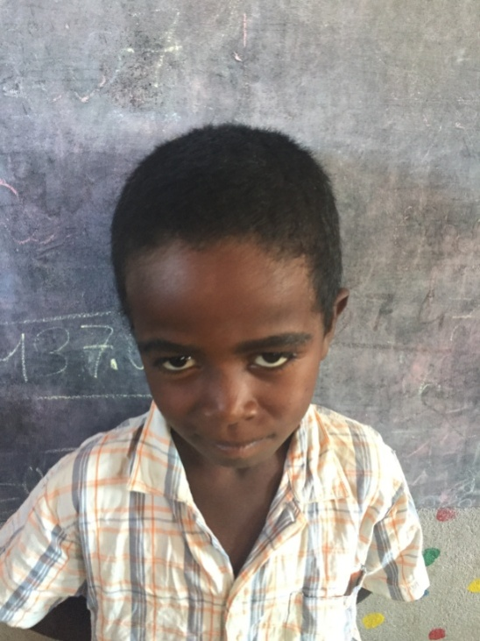

**NOTAS TRIMESTRIALES**

1ER TRIMESTRE : ENERO

2ER TRIMESTRE : ABRIL

3ER TRIMESTRE : JULIO